Die Arbeitsgemeinschaft Ausländer- und Asylrecht
des DAV lädt ein zur Fortbildungsveranstaltung

Thema: „Neue Rechtsprechung des EuGH zur Personenfreizügigkeit“
Zeit: Donnerstag 06.07.2006, 8.30 bis 17.30 Uhr
Ort: Europäischer Gerichtshof , Boulevard Konrad-Adenauer, Luxembourg

Programm:
8.30 – 12.00 Einführung und Teilnahme an einer mündlichen Verhandlung beim EuGH

12.00 - 13.00 gemeinsames Mittagessen im EuGH

14.00 – 15.30 Vortrag von Dr. Sobotta, Referent im Kabinett der GA Prof. Kokott beim EuGH
„Die Vorgaben des Gemeinschaftsrecht in Bezug auf Einreise und Aufenthaltsrecht von Ausländern“

16.00 -17.30 Vortrag Dr. von Dittert, Referent im Kabinett der GA Prof. Kokott beim EuGH
„Die Vorgaben des Gemeinschaftsrechts für den Zugang von Ausländern zum Arbeitsmarkt“

Lektüre zur Vorbereitung:
- Prof. Dr. Ninon Colneric ,Richerin am EuGH
„Entwicklungslinien in der Rechtsprechung des EuGH zum Status von Ausländern“
(abrufbar unter :http://www.akademie-rs.de/gdcms/files/20050214_1358_colnericformat.pdf)

-Hinweise für Prozessvertreter vor dem EuGH
abrufbar unter : http://europa.eu.int/cj/de/instit/txtdocfr/autrestxts/txt9.pdf

Teilnahmebeitrag:

€ 90,- für Mitglieder der ARGE und Mitglieder des Forums Junge Anwaltschaft

€ 120,- für Nichtmitglieder (wer bis zur Anmeldung der ARGE beitritt – Mitgliedsbeitrag 65 € pro Jahr – zahlt bereits den ermäßigten Teilnehmerbeitrag. Beitrittseklärungen zur ARGE sind erhältlich auf der Homepage: http://auslaender-asyl.dav.de)

Anmeldung: schriftlich bei RA Wolfram Steckbeck
per Fax: (09 11) 5 19 59 – 20
per E-Mail: RASUR@t-online.de
Leipziger Platz 1
90491 Nürnberg.

Anmeldeschluss :31.05.2006

Zahlung: Bitte überweisen Sie die jeweilige Teilnahmegebühr nach Erhalt einer Anmeldebescheinigung und Rechnung.

Ansprechpartnerin: RA`in Ilknur Baysu, Mannheim,Tel:0621 1560227,Baysu@online.de

→ Wichtig: Bitte geben Sie bei der Anmeldung Ihre Staatsangehörigkeit und die Reise- bzw. Personalausweisnummer an.
→ Treffpunkt: Eingang des Gerichts, bitte kommen wegen der Sicherheitskontrollen
pünktlich

Parkmöglichkeiten bei Anreise mit dem Auto:
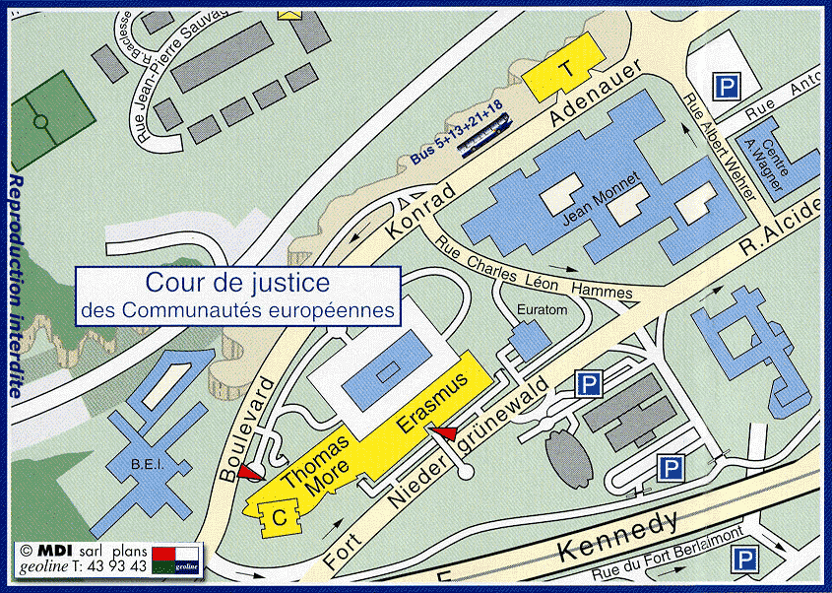

1. Bei der Einfahrt Luxemburg- Stadt: Wenden Sie nach der Abfahrt von der Autobahn sofort nach rechts. Sie finden dort einen "Park & Ride". Der Bus von dort fährt alle 10 Minuten über den Boulevard Konrad Adenauer und hält vor dem Eur.Invest.Bank gegenüber vom Gerichtshof.

2. Bei der Fahrt in die Stadt über die Rote Brücke parken Sie LACIS vor dem Theater. Von dort aus gehen Sie etwa 1 KM zurück über die Brücke. Den EuGH finden Sie auf der linken Seite der Straße

